**Методика изготовления рециркулятора воздуха на занятиях в учреждении дополнительного образования**

**Введение**

Здоровье человека находится в прямой зависимости от чистоты окружающего воздуха. Очень часто мы проводим много времени в местах, где в атмосфере присутствует значительное количество болезнетворных возбудителей. Простой и эффективный способ обеззараживания воздуха в помещениях — использование бактерицидного облучателя-рециркулятора.

Рециркуляторы – это устройства для дезинфекции воздуха в помещении с помощью ультрафиолетовых лучей, которые можно использовать в присутствии людей.

Приборы абсолютно безопасны, так как корпус лампы защищен специальным покрытием, которое не пропускает облучение наружу, таким образом, ультрафиолетовое излучение не вредит здоровью и не влияет на слизистые оболочки.

**Теоретическая часть**

Процесс кварцевания воздуха происходит внутри корпуса устройства, в котором находится ультрафиолетовые лампы и вентилятор.

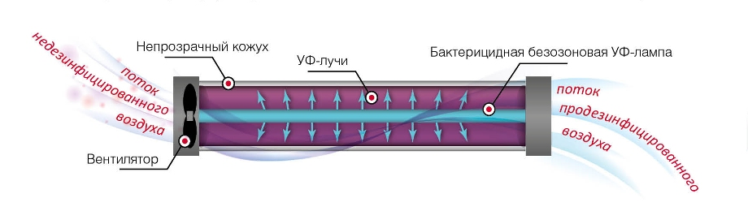

Прибор фактически представляет собой камеру бактерицидной обработки воздуха при помощи ультрафиолетового излучения. Внутри корпуса находятся лампы, которые генерируют УФ-излучение. Их количество может различаться в зависимости от конкретной модели. В конструкции [рециркулятора](https://kladzdor.ru/catalog/meditsinskaya_tekhnika/obluchateli/obluchateli_retsirkulyatory/obluchatel_retsirkulyator_armed_ch111_115_metallicheskiy_korpus/) также предусмотрен вентилятор, он прогоняет воздух параллельно лампам. В корпусе имеется экран, который пропускает в окружающее пространство свет видимой части спектра, благодаря чему возможен визуальный контроль работы устройства. УФ-излучение при этом задерживается экраном. Благодаря этому возможна дезинфекция воздуха при присутствии людей в помещении.

В чем разница между кварцевателем и облучателем-рециркулятором?

Эти два разных прибора часто путают между собой. Общим является то, что оба этих устройства генерируют УФ-излучение. При бактерицидной обработке при помощи кварцевой лампы в помещение попадают лучи УФ-диапазона. Поэтому во время обеззараживания помещения находиться в нем нельзя.

При работе рециркулятора воздух подвергается обработке внутри камеры прибора. УФ-излучение, как было отмечено выше, в окружающее пространство не проникает благодаря специальному экрану. Поэтому, в отличие от кварцевателя, возможна обработка воздуха в присутствии людей и домашних животных.

С другой стороны, кварцевые лампы применяются и для решения других важных задач. Они используются для общего облучения, облучения кожных покровов и для внутриполостного облучения при помощи специальных насадок-тубусов. Это позволяет использовать их для лечения и профилактики широкого спектра заболеваний (заболевания ЛОР-органов, дерматологические заболевания и многие другие). Бактерицидный облучатель-рециркулятор для этих целей применять нельзя.

**Этапы реализации проекта**

При проектировании нашего рециркулятора, было учтено, что он будет использоваться в помещении, где производятся такие работы как пайка, обработка древесины и фанеры, окраска и т.д. А также, учитывалось, что безопасное обеззараживание воздуха происходит в два раза медленнее, чем при использовании облучателей открытого типа. Поэтому изготовленный нами прибор был снабжен двумя фильтрами, а также съемной крышкой, позволяющей использовать прибор в открытом состоянии в отсутствии людей в помещении, что позволило увеличить эффективность его работы.

Вентилятор, установленный внутри прибора, втягивает воздух, который, проходя через фильтры, полностью очищается даже от микроскопических частиц пыли, находящихся в ней бактерий, а также пыльцы различных растений и шерсти животных. Далее, он поступает в камеру с ультрафиолетовой лампой, где и происходит его обеззараживание.

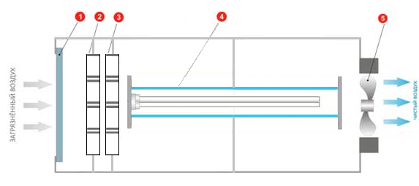

Вентилятор (5), установленный внутри прибора, втягивает воздушные массы, которые, проходя через фильтры (2 и 3), полностью очищаются даже от микроскопических частиц пыли, находящихся в ней бактерий, а также пыльцы различных растений практически на 100%. 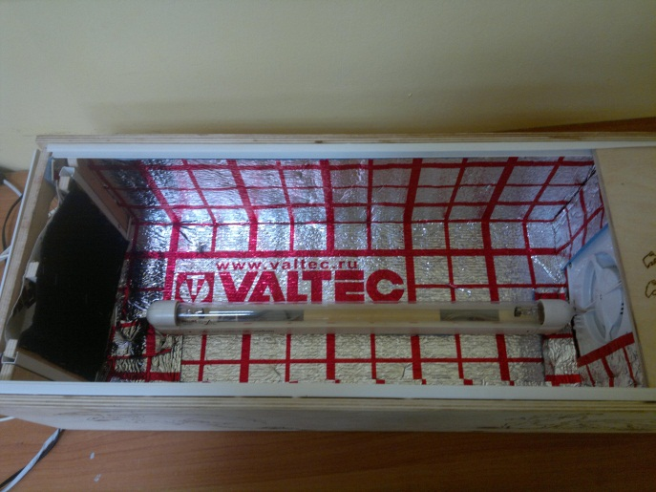

Корпус прибора изготовлен из фанеры толщиной 6 мм. Для дополнительной изоляции от излучения корпус оббит изнутри светоотражателем.

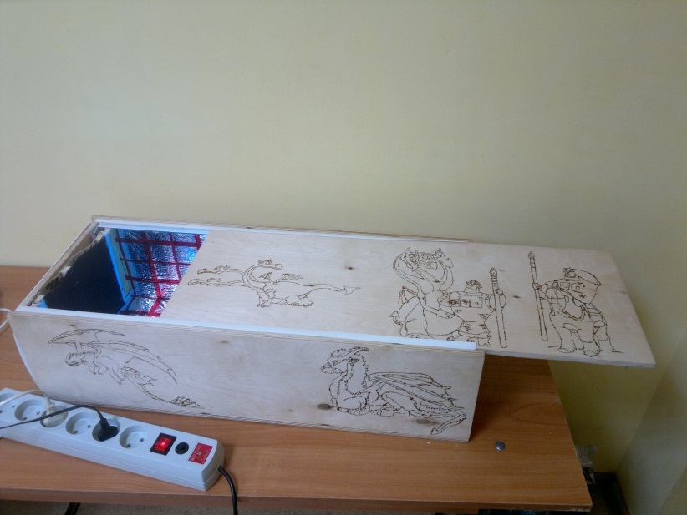

Прибор освобождается от скопившейся пыли с помощью пылесоса один раз в месяц, а замена фильтрующего модуля обычно производится один-два раза в год, в зависимости от его засоренности и качества очистки воздуха.

Облучатель может работать как в присутствии, так и в отсутствии людей. В присутствии людей применение рециркулятора рассчитано на его непрерывную работу в течение 8 часов. Влияние работы облучателя в присутствии людей (не более 3-х человек в помещении) на уровень микробной обсемененности воздуха в помещениях II-IY категорий приведено в табл.1.

Таблица 1.

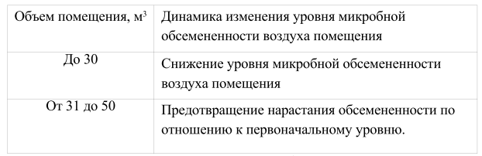

Техническое обслуживание проводится с целью обеспечения бесперебойной работы, повышения эксплуатационной надежности и эффективности использования облучателя. Профилактический осмотр проводится на месте эксплуатации облучателя не реже одного раза в квартал. Пыль с поверхности облучателя протирать сухой или слегка влажной тканью.

**Экономическое и экологическое обоснование**

Одним из главных преимуществ рециркулятора является безопасность использования прибора в присутствии людей. Во-вторых, сфера применения устройства включает в себя практически все типы помещений - от обычных квартир, домов и офисов до детских, медицинских и спортивных учреждений, а также других мест, предусматривающих большое скопление людей. В-третьих, бактерицидные облучатели-рециркуляторы обладают высокой эффективностью воздействия (99,9%), уничтожая не только вредоносные бактерии и микробы, но и микроорганизмы, включая грибы, споры, что позволяет добиться практически абсолютной стерильности помещения, в котором функционирует устройство.

Он прост в применении, не производит много шума во время работы; средний срок службы лампы составляет не менее 8000 часов. Если использовать рециркулятор ежедневно по 8 часов, лампы хватит примерно на 2,5 года. На практике такая интенсивность использования — редкость, поэтому до первой замены ламп проходит не менее 5 лет. Стоит новая лампа от 340 рублей.

**Требования безопасности**

- При смене лампы, профилактике или устранении неисправностей облучатель должен быть отключен от сети.

- Эксплуатировать облучатели рекомендуется при температуре окружающего воздуха от 18 до 27°С, при повышении или понижении которой бактерицидный поток ламп снижается.

- Ультрафиолетовая лампа содержит ртуть.

При эксплуатации или замене лампы следует соблюдать осторожность, не допуская её разрушения. В случае разрушения собрать ртуть резиновой грушей, а место, где разбилась лампа, обработать 0,1% подкисленным раствором марганцовокислого калия (0,1 г на 1 л воды с добавлением 5 мл концентрированной соляной кислоты)